

TCID Test Case Integration Document

NewDM

**NewDM**

|  |  |
| --- | --- |
| Riferimento |  |
| Versione | 1.0 |
| Data | 3/02/2020 |
| Destinatario | Prof.ssa F. Ferrucci |
| Presentato da | Cirillo Franco  Cirillo Luigi  Fusco Ciro  Aiello Vincenzo |
| Approvato da |  |

|  |  |  |  |
| --- | --- | --- | --- |
| Data | Versione | Cambiamenti | Autori |
| 30/01/2020 | 1.0 | Prima stesura | Cirillo Franco |

RevisionHistory

Sommario

1. 1. Introduzione 4
2. 2. Relazione con altri documenti di testing 4

2.1 Test Plan (TP) 4

2.2 Test Summary Report (TSR) 4

1. 3. Test di integrazione 4

3.1 Approccio 4

3.2 Componenti da testare 4

1. 4. Pass/Fail criteri 5

# 1. Introduzione

Il testing serve a rilevare la presenza di errori e rappresenta una delle fasi più importanti. L’obiettivo del testing è quello di testare il maggior numero di funzioni, il più spesso possibile, in modo da rilevare le possibili anomalie. Il presente documento descrive una fase del testing, in particolare il test di integrazione.

I test di integrazione sono definiti come livello intermedio di testing e abitualmente seguono a quelli di unità e precedono quelli di sistema. Infatti, tali test vengono eseguiti quando due o più unità già testate vengono aggregate in una struttura più grande, rappresentando l’estensione logica del test di unità. Il testing delle parti combinate di un applicazione ha il principale scopo di determinare se esse hanno il comportamento atteso quando si trovano ad operare insieme come un unico componente.

# 2. Relazione con altri documenti di testing

Di seguito sono elencati i documenti di testing con i quali il Test Case Integration Document (TCID) è in relazione

## 2.1 Test Plan (TP)

Il TP fornisce una panoramica generale di tutte le attività di testing che verranno eseguite.

## 2.2 Test Summary Report (TSR)

Il TSR verrà invece utilizzato per fare un resoconto finale di tutte le fasi di testing inclusa quella di integrazione.

# 3. Test di integrazione

## 3.1 Approccio

Per effettuare l’integration testing abbiamo pensato di utilizzare la strategia bottom-up: ciò ci permette di garantire la presenza di fondamenta solide alla base del sistema ma richiede di mettere in campo test driver per simulare le componenti dei layer più in alto che non sono stati ancora integrati.

## 3.2 Componenti da testare

La scelta delle componenti da testare segue la decisione di eseguire la strategia di testing

Bottom-up.

Le componenti da testare sono:

* Ticket
* Scontrino
* Prodotto
* Utente
* Richiesta acquisto
* AssistenzaController
* CassaController
* UtenzaController
* MagazzinoController
* ModuleAIConverter
* RandomForestClassifier
* DatabaseConnection

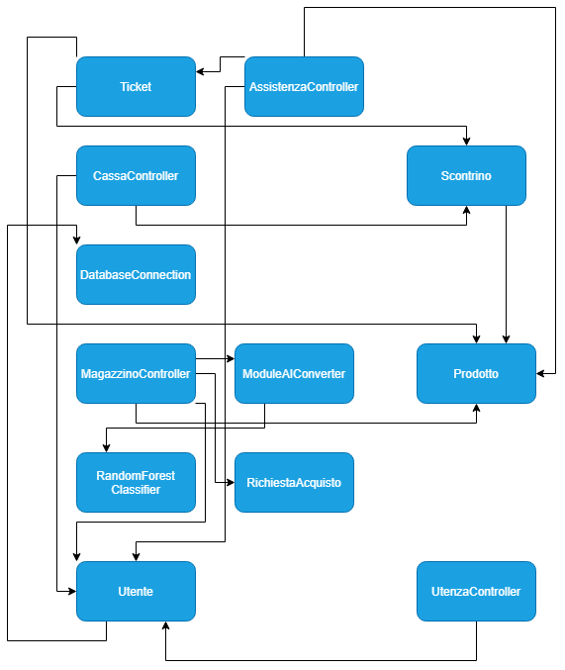

# 4. Pass/Fail criteri

Abbiamo determinato un insieme di input possibili che possano aiutarci a trovare errori nel sistema. Pertanto, il test ha successo se il comportamento osservato è diverso dal comportamento specificato nei requisiti funzionali. Ciò significa che raggiungiamo gli obiettivi che ci siamo posti durante questa fase se il test individuerà dei failure nel sistema.

In tal caso analizzeremo i sottosistemi coinvolti nell’errore, ed itereremo la fase di testing per verificare che le modifiche apportate agli stessi non abbiamo avuto impatti negativi su altre componenti del sistema. Il testing fallirà se gli non saranno trovati errori nelle componenti.

Presenza di errori : Pass, assenza di errori: Failed.